**「家計簿」**

**操作手順書**

**作成者：竹藤　篤生**

**作成日：2024年12月12日**

目次

2 本書の目的 2

2.1 目的 2

3 使用言語、技術 3

4 操作手順書　【操作編】 4

4.1 家計簿を起動する 4

4.2 家計簿取引一覧を表示する 4

4.3 家計簿を登録する 4

4.4 家計簿を更新・削除する 5

# 本書の目的

## 目的

本書では、「家計簿」の運用の操作手順を説明します。

# 使用言語、技術

本書で使用される使用言語や技術は以下の通りです。

**プログラミング言語/フレームワーク**

|  |
| --- |
| 正式名称/バージョン |
| Visual basic for applications Ver16.0.14332.20810 |
| SQLite Ver3.46.0 |

**ツール/プラットフォーム**

|  |
| --- |
| 正式名称/バージョン |
| Microsoft® Word LTSC MSO (16.0.14332.20810) 64bit |
| DB Browser for SQLite Ver3.13.0 |
| GitHub |

# 

# 操作手順書　【操作編】

## 家計簿を起動する

プロジェクトフォルダ内の「家計簿入力.xlsm」ファイルを開いて、「index」タブの「家計簿」ボタンを押下してください。

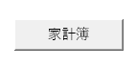

## 家計簿取引一覧を表示する

最初は現在の年の取引一覧が月毎に表示されます。表示する年を変更すると変更した年の取引一覧が表示されます。

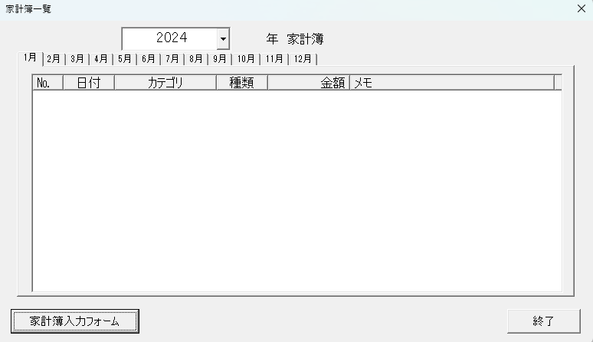

## 家計簿を登録する

1. 「家計簿入力フォーム」を押下します。家計簿入力フォーム画面が表示されます。

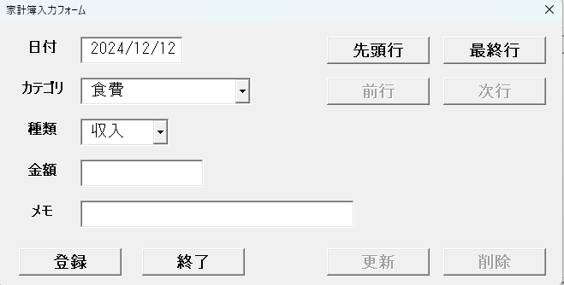

1. 各入力項目を入力し、「登録」ボタンを押下します。

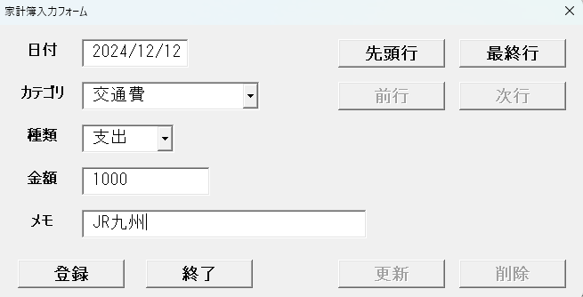

## 家計簿を更新・削除する

各移動ボタンで更新・削除するデータを表示し、「更新」または「削除」ボタンを押下します

